RECUERDO DE LA ESCLAVITUD DE EGIPTO

En el pueblo de Israel siempre estuvo presente en la Historia la triple esclavitud, la triple cautividad que se dio, a lo largo de los cuatro milenios de existencia que ha tenido este pueblo singular en el mundo: la de Egipto, la de Babilonia y la posterior a la destrucción de la nación por lo romanos y que ya se da y se prolonga en los tiempos posteriores

El “síndrome” de desterrado, de peregrino, de esclavo, de perseguido y de siempre liberado por Dios, que ha acompañado la historia de los judíos, comienza en Egipto, donde su progenitor Jacob o Israel bajó con todos sus hijos y donde fue explotado hasta que el Señor del cielo, Yaweh, quiso darle la libertad por medio de un enviado divino, Moisés.

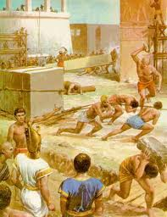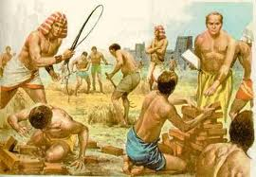

Vendido José, el hijo de la esposa predilecta, como esclavo por sus hermanos, y llevado por unos mercaderes de Egipto, hacia el año 1700 a. de C., salió muy pronto de la adversidad para convertirse en el más poderoso ministro del Faraón. Los pormenores que abundan en la historia de José han permitido a los modernos especialistas poner su figura en relación con los acontecimientos históricos de aquellos días. La idea de que José, esclavo hebreo, llegara a la más alta jerarquía del gobierno del Faraón no es tan fantástica como pudiera creerse. Poco más o menos en el tiempo de su llegada a Egipto, entre los años 1720 y 1700 a. de C. la nación sufrió la invasión de los siriocananeos, que formaban la alianza de los “hicsos”, así llamada por los egipcios. Esta fuerza invasora gobernó el país durante unos 150 años.

Por ser extranjeros y odiados, es fácil que los hicsos confiaran en alguien como el clarividente José, interpretador de sueños difíciles, antes que en un nativo egipcio. Ello explica, con prístina e irrefutable claridad, la subida de José al poder. Aunque la Biblia no lo diga, en contra de los poderosos clanes sacerdotales que se lucraba en la fructífera actividad de los templos numerosos, de los no menos numerosos dioses que atraían a las masas populares y a las no menos numerosas oligocracias que regían en la sociedad egipcia. Otra parte de la historia en la cual, y durante un período de hambre, el Faraón se hace con gran parte del país, se entendería más fácilmente si Egipto no hubiera estado sometido a los hicsos.

Es casi seguro que la capacidad de José para interpretar los sueños pudo atraer la atención en Egipto, donde las viejas artes de la magia y de la adivinación del futuro eran tenidas en gran estima.

Asimismo, los distintos títulos dados por el sacerdote Putifar y el Faraón a José son traducciones exactas de los altos funcionarios egipcios. La descripción del juramento de José como primer ministro procede de alguien familiarizado con tales ceremonias. El encuentro de José con sus hermanos constituye otro acontecimiento que refleja las condiciones históricas de aquel acontecimiento que coincidió con un período en el que el hambre reinaba en todo el Próximo Oriente: «El hambre se extendió entonces por todos los países» (Gen 41.53). Y, de acuerdo con un texto egipcio, algunos extranjeros buscaron el amparo del país y empezaron a construir sus hogares en los dominios del Faraón.

Había excedentes de grano en los graneros del Faraón y, en períodos de calamidad o de hambre, existía ciertamente una antigua norma egipcia que permitía a los nómadas de otras naciones entrar en Egipto. La región de Gosen, en el fértil delta del Nilo, podía sustentar un crecido número de gente y ganado, y muy bien pudo haber sido este el lugar lógico para que se establecieran los hebreos.

«l.os israelitas se establecieron en Egipto, en la región de Gosen, tomaron posesión de ella y crecieron y se multiplicaron mucho” (Gen 47.27)

Según la Biblia, José vivió 110 años, el tiempo ordinario de una vida plena y feliz acorde con la tradición egipcia. Cercana su muerte, José reunió a sus hermanos y les dijo: «Voy a morir, pero Dios os visitará ciertamente y os hará subir de este país a la tierra que El prometió a Abraham, Isaac y Jacob” (Gen 50.24). De nuevo, se repite aquí la gran promesa, la misma que cimentó la fe de los Patriarcas, la Alianza que Dios hizo con ellos. Ahora, en Egipto, sólo les cabía esperar a que el Señor cumpliera su voto y les sacara de su postración”.

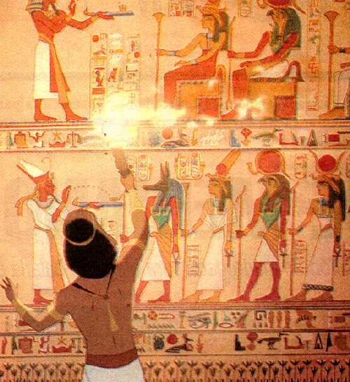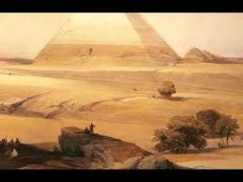

Esclavos del Faraón

El libro del Exodo aparece tras un intervalo de 400 años, al alborear el siglo XXII a. de C. Largo tiempo hacía que los hicsos fueron expulsados de Egipto. El país sufrió cambios profundos: los otrora poderosos terratenientes aristócratas de los tiempos de José dejaron de existir y se vieron reemplazados por una clase nueva de funcionarios de la corte y por burócratas.

Casi todas las tierras de Egipto pasaron a poder del Faraón, y gran parte de las gentes que las trabajaban y vivían de ellas quedaron por completo a merced del soberano que gobernó de modo absoluto.

Durante el período anterior al Exodo, Egipto fue gobernado por dos faraones, Seti I (1308-1290 a.C.) y su hijo Ramsés Il (1290-1224 a. de C). Fue Seti quien parece esclavizó a los hebreos, así como a los demás extranjeros residentes en el país. Bajo su égida, Egipto fue afianzándose hasta convertirse en una gran potencia. Seti sofocó una serie de rebeliones locales que habían escindido el imperio en dos, Canán y Siria. Asimismo inició la reconstrucción de Avaris, antigua capital de los hicsos, en el delta del Nilo. Los faraones que sucedieron a los hicsos habían trasladado la capitalidad a Tebas, en el sur. Seti eligió, sin embargo, como sede de su gobierno a la nueva Avaris, probablemente para vigilar a Canaán.
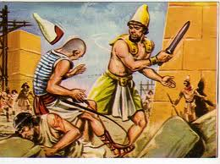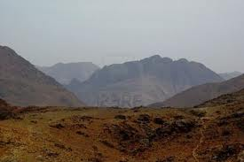
Liberados por Dios

Empresa tal sólo podía llevarse a cabo por medio de trabajos forzados, carga que, a no dudar, recaería principalmente sobre la población extranjera, entre los que se contaban los hebreos establecidos en el delta del Nilo: «Los egipcios llegaron a temer a los israelitas y los explotaron en el trabajo tratándolos cruelmente; les hicieron la vida imposible con rudas tareas en la fabricación de mortero y ladrillos y en las diversas faenas del campo...» (Exodo 1.13-14).

Ramsés II continuó con todo ardor la política de Seti y su reinado marca la última etapa floreciente y poderosa de Egipto en el Próximo Oriente. Ramsés terminó de someter a Canaán, luchó en Siria, hasta paralizarlo, contra el poderoso y antiguo imperio hitita, y los últimos 50 años de su vida gozó de gran prestigio y relativa paz.

Para glorificación de su reinado, concibió numerosos proyectos de construcción dentro de su país, entre ellos completar la restauración de Avaris, bautizada como Ciudad Ramsés en su honor. El esplendor de la nueva ciudad no tardó en ser legendario. La creación más sorprendente fue la construcción de un templo grandioso, flanqueado por dos estatuas colosales en granito, de 12 metros de altura, que representaban al Faraón.

Semejante esplendor supuso innumerables sufrimientos humanos. Los hebreos y otros extranjeros fueron obligados a formar batallones de trabajo, condenados a fabricar ladrillos y a ser picapedreros durante todo el tiempo que le apeteciera al emperador. Los israelitas, que seguían gimiendo bajo dura esclavitud, clamaron, y su clamor subió hasta Dios desde el fondo de la esclavitud (Exodo 2.23). Parecía llegado él tiempo en que Dios se habría de revelarse a Israel, para sacar a los hebreos de su esclavitud y cumplir su antigua promesa.

Así fue cómo Moisés, criado en la corte del Faraón, entonces simple pastor hebreo en la península del Sinai, fue llamado por el Señor para que sacara a su pueblo de Egipto: aquí comenzó el relato dramático de la negativa del Faraón de libertar a los hebreos y la sucesión de plagas enviadas por Dios como azote, la última de las cuales causó la muerte de todos los primogénitos nacidos en Egipto, excepto de los hebreos, que milagrosamente se vieron respetados. Los israelitas celebraron más tarde este acontecimiento con la fiesta de Pascua.

La Biblia narra cómo el Faraón, asustado, llamó a Moisés y a su hermano Aarón para rogarles que se fueran y decirles: “Llevad vuestro ganado mayor y menor, como habéis dicho, y salid; y bendecidme también a mí” (Exodo 12.32)

Moisés y el Exodo

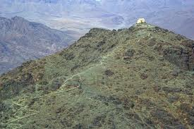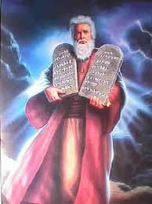

Tras organizar una abigarrada multitud de quizás 3.000 a 5.000 almas, Moisés se dispuso a cruzar las marismas de mar Rojo, huyendo ante los aurigas que el Faraón, en un súbito cambio de parecer, envió en su persecución. Moisés se dirigió hacia el sur, al Monte Sinaí (donde primeramente recibió la llamada del Señor), para evitar los fuertes egipcios instalados en el norte de la península.

Fue en estos parajes donde Moisés subió a lo alto de una montaña para recibir las Tablas de la Ley y concertar la Alianza, que ligaba para siempre a Israel con «el Dios de nuestros padres». Es del todo imposible juzgar los pormenores del Exodo: el relato bíblico que nos ha llegado no fue, efectivamente, escrito sino cuatrocientos años más tarde (hasta entonces la historia se había transmitido por tradición oral). Lo legendario se añadió con profusión a lo histórico.

Los documentos egipcios del tiempo de Moisés no mencionan la huida de los hebreos, si bien es de tener en cuenta que los reyes de la antigüedad no acostumbran a relatar sus derrotas. Lo más probable es que en el grupo que escapó de Egipto figuraban otros esclavos así como los descendientes hebreos de Jacob. Los susodichos esclavos desconocían la promesa que el Señor hizo a los Patriarcas. (Con todo, la mayoría de ellos se vieron absorbidos por las tribus y religión de los israelitas)

No hay razón para poner en tela de juicio la huida hebrea de Egipto durante el reinado de Ramsés II, ni de que el Exodo dejara de ser un acontecimiento crucial para el credo de Israel. Basada la fe de los Patriarcas en una promesa divina, este éxodo se interpretó como un acto divino que conduciría al cumplimiento de la promesa de Dios.

Con el Exodo dio comienzo la verdadera historia de Israel como nación: Egipto quedaba sumido en el pasado, mientras que la Tierra Prometida constituía su futuro. Y - lo que aún era más importante - el Señor había mostrado a los hebreos que su poder era igual que el que inspiró la vieja promesa que hiciera a Abraham. “Yo haré de ti un gran pueblo, te bendeciré y engrandeceré tu nombre, que será una bendición” (Gen 12.2).

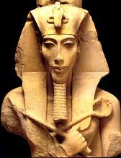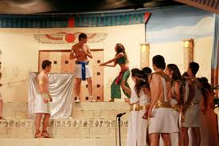

Luchas para pasar a su tierra

Batalla contra Amalec

Para caminar hacia la tierra de Canaán, que se consideraba su destino por la promesa de Dios a Abraham, habían de pasar por los caminos poblados por otros pueblos, moabitas, amalecitas, idumeos… Y pasar significaba, comprar alimentos, vestidos, aprovechar la tierra, relacionarse con otras gentes. El primer pueblo era el de los Amalecitas, que les negaron el pasar por la tierra pacíficamente.

“Vinieron los amalecitas y atacaron a lsrael en Refidim. Moisés dijo a Josué : «Elígete algunos hombres, y sal mañana a combatir contra Amalec. Yo me pondré en la cima del monte, con el cayado de Dios en mi mano.» Josué cumplió las órdenes de Moisés, salió a combatir contra Amalec. Mientras tanto, Moisés, Aarón y Jur subieron a la cima del monte. ‘Y sucedió que, mientras Moisés tenia alzadas las manos, prevalecía Israel; pero cuando las bajaba, prevalecí Amalec.
Se le cansaron las manos Moisés y entonces ellos tomaron una piedra y se la pusieron debajo. El se sentó sobre ella, mientras Aarón y Jur le sostenían las manos, uno a un lado y otro al otro. Y así resistieron sus manos hasta la puesta del sol.
Josué derrotó a Amalec y pasó a su pueblo a filo de espada, `Yaveh dijo a Moisés: «Escribe esto en un libro para que sirva de recuerdo, y haz saber a Josué que yo borraré por completo la memoria de Amalec de debajo de los cielos.”
Exodo17. 8-16

Los israelitas y sus antepasados

La arqueología no nos suministra testimonios directos en relación con la historia de los israelitas y sus antepasados hasta que el pueblo ocupó la tierra prometida. Abraham, Isaac, Jacob y sus hijos pasaron la mayor parte de su vida en tiendas. Aunque es posible que fueran ricos y poderosos, semejante estilo de vida deja poco que pueda recuperar el arqueólogo.

Abraham y sus primeros descendientes mantuvieron relaciones con los señores de las ciudades cananeas y con los faraones de Egipto. Pero sería sorprendente encontrar sus nombres en los anales de esos pueblos. En primer lugar, tendríamos que desenterrar archivos de los lugares y épocas correspondientes. Y después los contactos tendrían que haber sido considerados dignos de consignarse en aquel entonces. En realidad, no conocemos una sola colección de documentos de aquella época proveniente de Canaán. En Egipto, todas las crónicas de aquel periodo hace mucho que perecieron. Si no se las destruyó deliberadamente, se deteriorarían en el suelo húmedo de las ciudades próximas al Nilo.

La gente se extraña a veces de que los monumentos egipcios no hagan ninguna alusión al éxodo. Sin embargo difícilmente podía esperarse, de no contar con una crónica completa de aquel período. Después de todo, los israelitas eran un grupo de extranjeros utilizados para trabajos forzados.

El Antiguo Testamento dice que escaparon después de que Egipto hubo sufrido una serie de desastres (las plagas) y que el ejército egipcio quedó apresado en el Mar Rojo. Caminaron por una zona escasamente poblada evitando los caminos principales controlados por las tropas egipcias. Por todo ello, no despertaron el interés de Egipto. Sólo cuando hubieron llegado a Canaán, oficialmente provincia egipcia, tuvieron noticia de ellos los egipcios. Israel aparece enumerado como uno de los grupos conquistados allí cuando el Faraón Mernepta intentó restaurar su dominio en la región a finales del siglo XIII a. C.

No obstante los descubrimientos arqueológicos pueden procuramos información de fondo sobre los primeros libros de la Biblia. Pueden proporcionarnos ejemplos de acontecimientos, costumbres o ideas, que proyecten luz sobre las narraciones de la Biblia. Si, por ejemplo, existe evidencia de que alguna actividad, por ejemplo acuñar moneda, no se introdujo hasta después del 700 a. C. y, sin embargo, se representa a Abrahám pagando por una compra con monedas mil años o más antes de esa fecha, podemos sospechar que el relato se escribió después del 700 a. C.. o que una historia más antigua fue revisada después de la misma.

La totalidad de los datos que recogemos del texto bíblico fueron comentados y escritos muchos años después de la salida de Egipto. Hay que saber entenderlos y darlos el significado que realmente tiene, no el que les atribuye el escrito que recoge historias relatadas durante siglos de forma oral.

